Trabajo practico nº3 de Big data acerca de kernels y Cluester

Integrantes: Tomas Rodriguez Heredia,Diego Exequiel Coria, Rocco Pimenta
Fecha de entrega: Marte 13 de mayo

Introduccion:
En este tercer trabajo estuvimos estudiando y trabajando la utilizacion de los kernels y los Cluster en nuestras variables, seguimos usando de base la EPH como indica en el trabajo. Puntualmente utilizamos estos sistemas para representar visualmente nuestras variables y relaciones que queramos demostrar.

1)
En este punto realizmos graficos con Matplotlib.pyplot y kernels para medir la cantidad de desocupados y ocupados según la edad. utilizamos la infromación de CH06 que contiene la edad y “ESTADO” para saber si tienen trabajo.
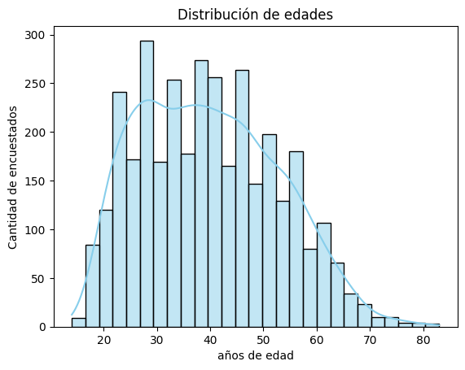
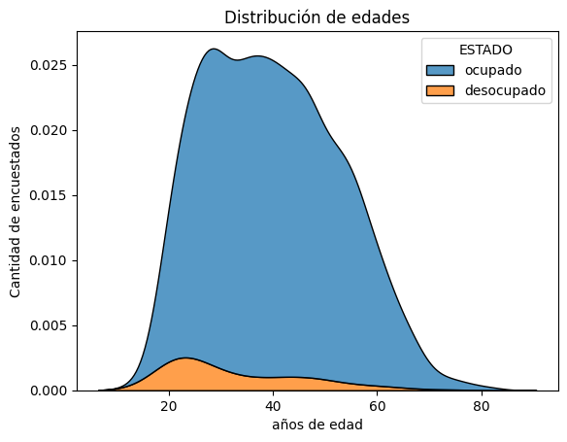
Como conclusión lo que se puede observar en el primer grafico es como mediante el crecimiento de la población estudiada, estos van obteniendo trabajo hasta que llega la edad cercana a la jubilación que es donde caen los datos. Lo que se ve en el segundo grafico es que muchas de las personas desempleadas rondan entre los 25-30 años de edad y esto va decreciendo según son mas viejos.
2)
En este punto utilizamos las variables CH12-CH13-CH14 para hacer una variable educ que pueda evaluar estadisticamente la condicion de la edcuacion de las personas encuestadas.
Esto devolvio un promedio de 8 entre las tres variables, que se puede tomar mas o menos como que la mayoria de los encuestados termino el nivel secundario teniendo en cuenta los datos.
3)
4)
En forma muy parecida al punto 2 se puede observar que entre la dos ocupaciones, tanto la principal como la secundaria, termina trabajando 8 horas en promedio.

5)
 | 2004 | 2024 | Total
Cantidad de observaciones | 3264 | 4513 | 7777
Cantidad de nas | 0 | 0 | 0
Cantidad de ocupados | 1238 | 2018 | 3256
Cantidad de desocupados | 600 | 100 | 700
Variables limpias y homogenizadas | 3264 | 4513 | 7777

